JAVNO ZBIRANJE PONUDB ZA PRODAJO NEPREMIČNINE
Bivša kuhinja – na naslovu Industrijska cona 4, 5230 Bovec, del stavbe št. 2 v stavbi št. 1891 k.o. 2207 Bovec – enota v kleti industrijskega objekta

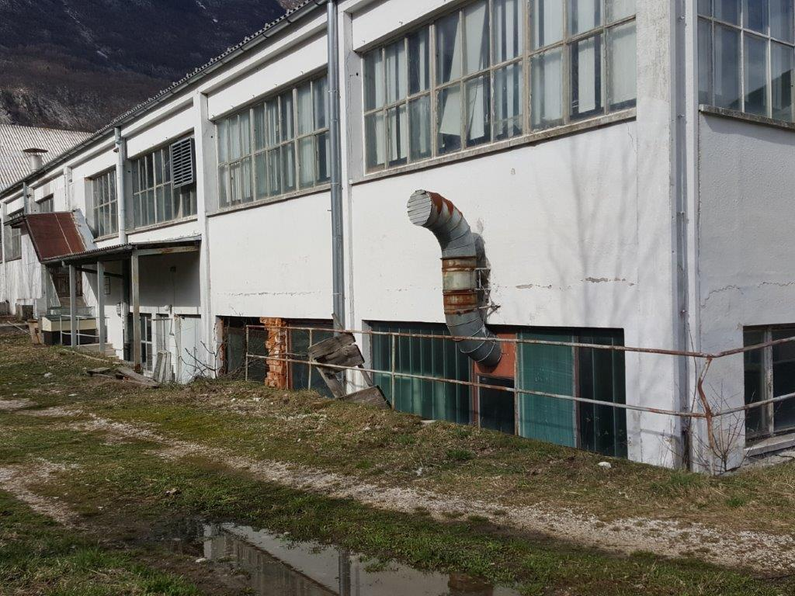

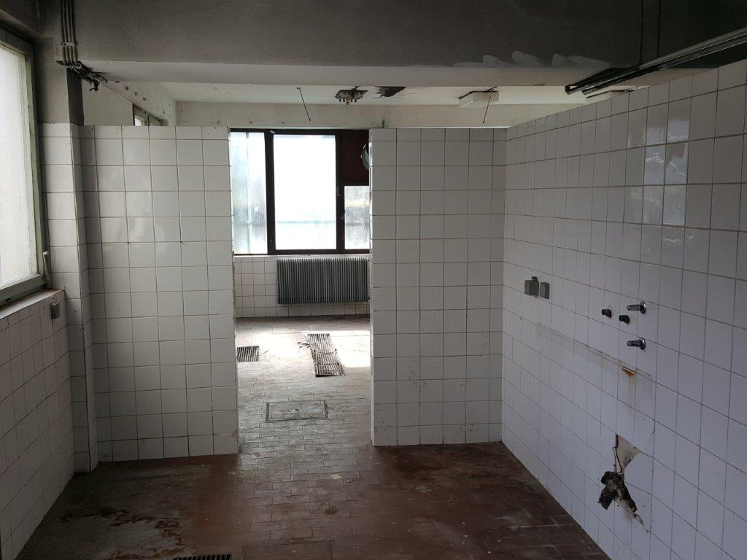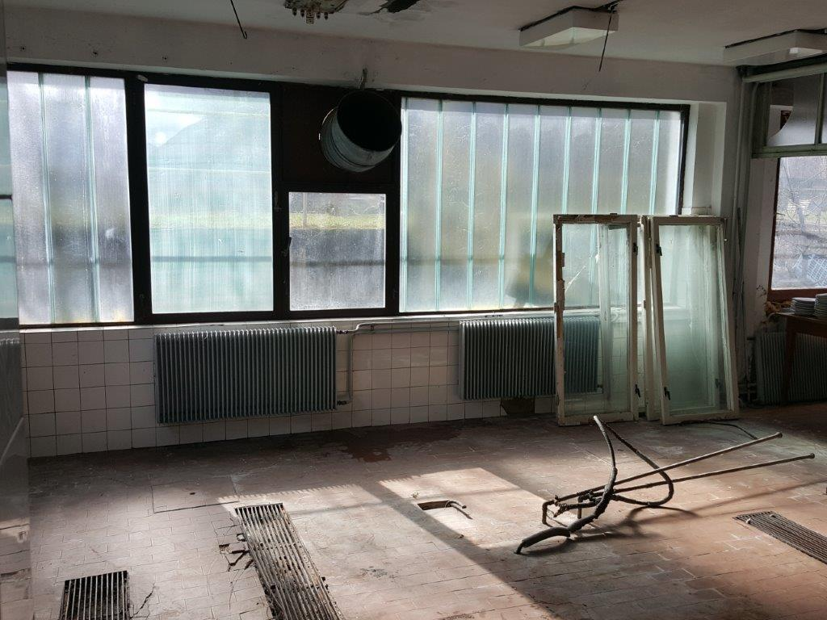

Bovec, 05. december 2018

Na podlagi 8. člena Statuta Občine Bovec (Ur. l. RS št. 72/06, 98/10, 75/17) in skladno z 51. členom Zakona o stvarnem premoženju države in samoupravnih lokalnih skupnosti (Uradni list RS, št. 11/18), v povezavi z 16., 17. in 18. členom Uredbe o stvarnem premoženju države in samoupravnih lokalnih skupnosti (Uradni list RS, št. 31/18) inLetnim načrtom razpolaganja z nepremičnim premoženjem Občine Bovec za leto 2018 (24. redna seja Občinskega sveta Občine Bovec 18.01.2018), Občina Bovec objavlja:

JAVNO ZBIRANJE PONUDB ZA PRODAJO NEPREMIČNINE
Bivša kuhinja – na naslovu Industrijska cona 4, 5230 Bovec, del stavbe št. 2 v stavbi št. 1891 k.o. 2207 Bovec – enota v kleti industrijskega objekta

I. Ime in sedež organizatorja zbiranja ponudb:
Občina Bovec, Trg golobarskih žrtev 8, 5230 Bovec, mat. št. 5881498000, davčna številka SI 36828866, tel.: 05/3841900, fax: 05/3841915, e-pošta: obcina.info@bovec.si

II. Predmet prodaje in izhodiščna cena:
- Del stavbe št. 2 v stavbi št. 1891 k.o. 2207 Bovec (ID 6009287), Bivša kuhinja na naslovu Industrijska cona 4, 5230 Bovec, ident. št. 2207-1891-2 k.o. Bovec, enota v kleti industrijskega objekta. Do dela stavbe se dostopa po tuji parceli, služnostna pravica dostopa pa ni urejena.

- Lastnik nepremičnine: Občina Bovec, Trg golobarskih žrtev 8, 5230 Bovec, do celote (1/1).

Izhodiščna cena:
Nepremičnina se prodajajo po izhodiščni ceni 36.180,00 EUR+ DDV za nepremičnino.

IV. Rok za oddajo ponudb
Rok za oddajo ponudb je 15.01.2019 do 12h.
Ponudbe se do tega datuma lahko oddajo neposredno v sprejemni pisarni Občine Bovec, Trg golobarskih žrtev 8, Bovec ali pošljejo na naslov: Občina Bovec, Trg golobarskih žrtev 8, 5230 Bovec. Pravočasne pošiljke so tiste, ki prispejo do 15.01.2019 do 12h. Na pošiljkah mora biti pripis »Ponudba za NAKUP NEPREMIČNIN – ne odpiraj«. Na hrbtni strani mora biti označen polni naslov pošiljatelja ponudbe.

Ponudbe, ki bodo prispele po razpisnem roku (nepravočasne ponudbe) in nepravilno označene ponudbe, bo komisija, ki je pooblaščena za izvedbo postopka, izločila in o tem obvestila ponudnika.

V. Vsebina ponudbe:
Ponudbo lahko odda domača ali tuja, pravna ali fizična oseba, ki izpolnjuje pogoje veljavne zakonodaje za pridobitev lastninske pravice tujcev na nepremičninah v RS, in se pravočasno in pravilno odda ponudbo, tako da:
- plača varščino in predloži originalno potrdilo o vplačani varščini v višini 3.618,00 EUR na račun št. 01206 0100015128, sklicna številka 478-74/2018-4 z navedbo »varščina za nakup nepremičnin« in celotno številko računa ponudnika (št. računa in naziv banke) za primer vračila varščine;
- predloži pri notarju overjeno pooblastilo, ki se mora nanašati na predmet javnega zbiranja ponudb v primeru, če v imenu ponudnika odda ponudbo pooblaščenec;
- predloži izpisek iz sodnega registra, ki ne sme biti starejši od treh mesecev, v primeru, da se
prijavi pravna oseba;
- predloži kopijo osebnega dokumenta (potni list ali osebna izkaznica), če se prijavi fizična oseba
oz. predloži izpis iz poslovnega registra, ki ne sme biti starejši od treh mesecev, če se prijavi
samostojni podjetnik;
- navedbo nepremičnine, ki je predmet ponudbe in ponujeno ceno, ki ne sme biti nižja od izhodiščne cene;
- izjavo, da ponudnik sprejema vse pogoje razpisa in izjavo o vezanosti na ponudbo do sklenitve pogodbe (OBR-1).

Drugi pogoji prodaje:
Kriteriji, ki jim mora ponudnik zadovoljevati za sodelovanje pri javni ponudbi:
- nepremičnine se prodajajo po načelu videno – kupljeno, brez možnosti naknadnih reklamacij;
- ponudba je zavezujoča in dokončna;
- ponudniku, ki ne bo izbran, bo varščina brez obresti vrnjena v roku 15 dni od izbire ponudnika s strani župana Občine Bovec. Izbranemu ponudniku bo varščina všteta v kupnino;
- da ima poravnane finančne in pogodbene obveznosti do Občine Bovec.

VI. Merila, po katerih se bodo vrednotile ponudbe
Cena in izpolnjevanje navedenih pogojev so kriterij izbire ponudnika.

VII. Posebna določila
Z izbranim ponudnikom se bo sklenila pisna kupoprodajna pogodba v roku 15 dni od sprejema sklepa o izbiri s strani župana Občine Bovec in poziva k podpisu pogodbe. Z ločenim zemljiškoknjižnim dovolilom, ki bo izdano po plačilu celotne kupnine, se bo na ponudnika prenesla lastninska pravica na nepremičnini, ki je predmet razpisa. Davek na promet nepremičnin oz. pripadajoči DDV, stroške sestave in overitve pogodbe ter zemljiškoknjižno urejanje, plača kupec. Rok za plačilo kupnine je 15 dni od sklenitve pogodbe oziroma izstavitve računa. Po plačilu celotne kupnine in po poravnanih vseh stroških, se bo kupcu nepremičnina izročila v last in izdalo zemljiškoknjižno dovolilo s pravico vpisa lastninske pravice na svoje ime in v svojo korist v zemljiško knjigo. Če kupec ne plača kupnine in ne podpiše prodajne pogodbe v zgoraj navedenih rokih, bo prodajni postopek razveljavljen in se bo štelo, da je kupec odstopil od pogodbe, Občina Bovec pa je upravičena zadržati vplačani znesek varščine. Prodajalec bo overil podpis na zemljiškoknjižnem dovolilu po plačilu celotne kupnine s strani kupca. Pravice in obveznosti pogodbenih strank se podrobno opredelijo v prodajni pogodbi.

VIII. Odpiranje ponudb in izbor ponudnika
Komisija za izvedbo in nadzor postopka razpolaganja s stvarnim premoženjem Občine Bovec, imenovana s sklepom župana, bo odprla vse pravočasno prispele in pravilno označene ponudbe 15.01.2019 ob 13h v prostorih Občine Bovec. Prepoznih in nepravilno označenih ponudb komisija ne bo obravnavala (prepozno prispele ponudbe bodo zapečatene vrnjene ponudnikom). Razpis se šteje za uspešen tudi v primeru, če se javi le en ponudnik.

V primeru nepopolne ponudbe ali v primeru, če je prejetih več najugodnejših ponudb, lahko komisija postopa po določilih 17. člena Uredbe o stvarnem premoženju države in samoupravnih lokalnih skupnosti.

IX. Rok za izbiro najugodnejšega ponudnika
O izidu javnega zbiranja ponudb bodo ponudniki obveščeni v roku največ 10 dni po opravljeni izbiri s strani župana Občine Bovec.

X.
Občina Bovec si pridržuje pravico, da kadarkoli ustavi začeti postopek do sklenitve pravnega posla, brez odškodninske odgovornosti.

XI. PROTIKORUPCIJSKA KLAVZULA:
Prodajalec bo iz postopka izbire izločil ponudnika, pri katerem obstaja utemeljen sum, da je ponudnik ali druga oseba v njegovem imenu, delavcu prodajalca ali drugi osebi, ki lahko vpliva na odločitev prodajalca v postopku prodaje premoženja v najem, obljubil, ponudil, ali dal kakršnokoli (premoženjsko ali nepremoženjsko) korist z namenom, da bi tako vplival na vsebino, dejanje ali odločitev prodajalca objekta glede ponudbe pred, med ali po izbiri ponudnika. V zvezi z navedenim se upoštevajo določbe Zakona o integriteti in preprečevanju korupcije (Ur. l. RS, št. 69/11-UPB2).

XII. Kontaktna oseba:
Podrobnejše informacije o javnem zbiranju ponudb lahko ponudniki dobijo na Občini Bovec v času uradnih ur pri direktorici občinske uprave Katarini Barbari Ostan, e-pošta: obcina.tajnik@bovec.si, telefon številka 05/38 41 911 ali 051 361 108. Ogled nepremičnine je možen po predhodnem dogovoru.

Občina Bovec
župan
Valter Mlekuž

Datum: 05.12.2018
Številka: 478-74/2018-4

OBR – 1
PONUDBA ZA NAKUP NEPREMIČNINE NA PODLAGI JAVNEGA ZBIRANJA PONUDB ŠTEVILKA 478-74/2018-4, z dne 05.12.2018
Spodaj podpisani:
Ponudnik: _______________________________________________________________________________________________________
Naslov:__________________________________________________________________________________________________________
Matična številka / EMŠO: ______________________________________________________________________________________
Identifikacijska številka za DDV / davčna številka: __________________________________________________________
Številka TRR: _______________________________________ naziv banke: _____________________________________________
Kontaktna oseba (v kolikor je ponudnik pravna oseba): ____________________________________________________
Elektronski naslov: _____________________________________________________________________________________________
Telefon: __________________________________________________________________________________________________________
IZJAVLJAM:
1. da sem skrbno pregledal(a) vsebino javne objave, javnega zbiranja ponudb za prodajo Bivše kuhinje – na naslovu Industrijska cona 4, 5230 Bovec, del stavbe št. 2 v stavbi št. 1891 k.o. 2207 Bovec – enota v kleti industrijskega objekta, št. 478-74/2018-4, z dne 05.12.2018 in da sem nedvoumno v celoti seznanjen(a) z vsebino predmetnega javnega razpisa in v celoti sprejemam vse pogoje razpisa, predvsem pa sem seznanjen(a) z dejstvom, da dela stavbe, ki je predmet prodaje, nima urejene služnostne pravice dostopa preko zemljišča v lasti tretje osebe;
2. da sem v skladu z 6. in 7. odstavkom 51. člena Zakona o stvarnem premoženju države in samoupravnih lokalnih skupnosti (ZSPDSLS-1), (Uradni list RS, št. 11/2018) seznanjen, da pri javnem zbiranju ponudb kot ponudniki ne morejo sodelovati cenilec in člani komisije ter z njimi povezane osebe;
3. da kot ponudnik nisem povezana oseba po sedmem odstavku 51. člena Zakona o stvarnem premoženju države in samoupravnih lokalnih skupnosti (ZSPDSLS-1)

in v skladu s tem dajem:

ZAVEZUJOČO PONUDBO ZA NAKUP NEPREMIČNINE NA PODLAGI JAVNEGA ZBIRANJA PONUDB št. 478-74/2018-4, z dne 5.12.2018,
za Bivšo kuhinjo – na naslovu Industrijska cona 4, 5230 Bovec, del stavbe št. 2 v stavbi št. 1891 k.o. 2207 Bovec – enota v kleti industrijskega objekta

Sprejemam izhodiščno ceno 36.180,00 EUR + DDV, oz. ponujam višjo ceno: ___________________________________EUR.
Ta ponudba velja do sklenitve prodajne pogodbe prodajalca z najugodnejšim ponudnikom.

Varstvo osebnih podatkov
Občina Bovec bo posredovane osebne podatke uporabila izključno za namen postopka po tej razpisni dokumentaciji. Občina Bovec bo podatke varovala na primeren način, tako da ne bo prišlo do morebitnih neupravičenih razkritij podatkov nepooblaščenim osebam. Občina Bovec podatkov ne bo posredovala, posodila ali prodala tretjim osebam.
Seznanjen/a sem, da imam glede osebnih podatkov, ki se nanašajo name, pravico seznanitve, dopolnitve, popravka, omejitve obdelovanja, izbrisa, prenosljivosti in ugovora (vključno s pravico do pritožbe pri Informacijskem pooblaščencu in sodnim varstvom pravic).

Kraj in datum: _________________________________________________
Ponudnik: ______________________________________________________

Podpis ponudnika: __________________________________________

